**Mediengestaltung1 Projekt 1 22.09.2016**

**Grundidee**

-  Bei unserer Anwendung handelt es sich um ein 2D Sidescroller/Exploration Quiz, dabei steht die Entdeckung der Spielwelt im Vordergrund wobei die einzelnen Welten von Videospielklassikern aus unterschiedlichen Zeitepochen inspiriert sind. Die Spielwelt ist als Zeitreise durch die Epochen der Videospielindustrie konzipiert/aufgebaut. Innerhalb dieser Welt existiert ein Quiz, welches immer auf die Zeitepoche der Spielwelt bezogen ist.  Das Ziel des Quizes besteht darin, bestimmte Fragen bezüglich des abgebildeten Spieles zu erraten. Dabei ist das Quiz optional, der Spieler kann auch einfach durch die Spielwelt laufen und stattdessen die Levelumgebung genießen.

**Spiele:**

* Voraussetzung für Spiele bei der Implementierung als Spielwelt:

Spiele sollen Einflussreich gewesen sein und mit Erscheinungsdatum (Jahreszahl) eingefügt werden.

* Mögliche Spiele: Pong, Tetris, Minecraft, Pokemon usw.
* Anzahl der Spiele, die wir integrieren wollen, steht noch offen.

**Quiz:**

* Das Quiz besteht darin, Fragen bezüglich des abgebildeten Spiels innerhalb der Zeitepoche zu erraten
* Das Quiz ist optional, der Spieler kann auch einfach durch die Spielwelt laufen und das Quiz ignorieren, stattdessen die Levelumgebungen genießen
* Am Ende des Quizes, erhält man eine Auswertung (Highscoreliste).
* Evtl. Musikeinbindung
* Spielname muss noch gefunden werden

**Ziel:**

* Ziel an die Spieler:

Uns ist es wichtig, die schönen Erinnerungen und Erlebnisse, die man z.B. in der Jugend/Kindheit bezüglich Videospiele hatte, ohne große Rechenleistung, wieder hervorzurufen. Den Spielern wollen wir die Komplexität und dierasante Entwicklung von virtuellen Welten, in den vergangenen 30 Jahren näherbringen. Das Ganze haben wir clever in ein forderndes Quiz verpackt. Dadurch werden sowohl die visuellen Reize, durch das Erleben der Spielwelt, als auch die kognitive Leistungsfähigkeit gleichzeitig beansprucht.

**Inspirationsquellen:**

- Little Big Planet (Spielprinzip Sidescroller, bunte kreative Welten)

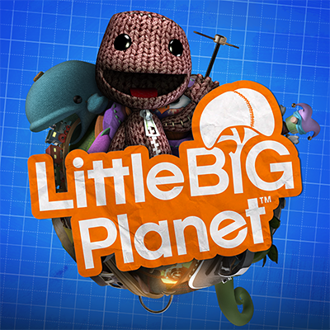

- Splinter Cell Conviction (Texteinblendungen intelligent in die Spielwelt eingebunden)

Unser Quiz soll ebenfalls clever in die Levelgeometrie eingebaut sein.

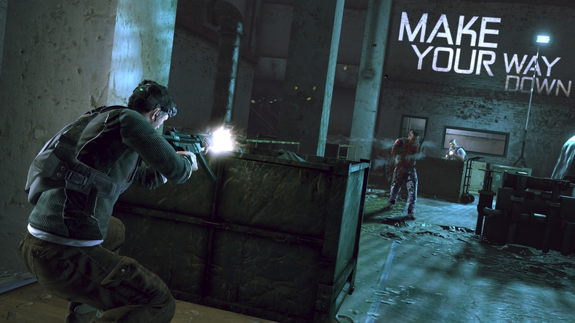

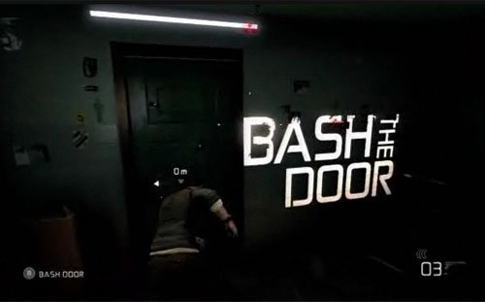

- Das Portfolio von „rleonardi“- Interactive Resume of Robby Leonardi“ (Ein 2D Sidescroller auf Basis von HTML CSS und Javascript gebaut)

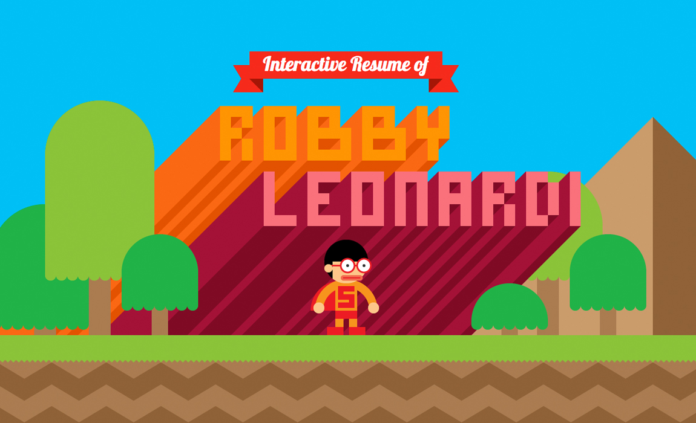

**Mögliche Spielwelten**:

**- Pong**

Erstveröffentlichung 29. November 1972 in Spielhallen, Entwickler: Allan Alcom,

Es gilt als Urvater der Videospiele, obgleich schon zuvor Videospiele entwickelt worden waren.

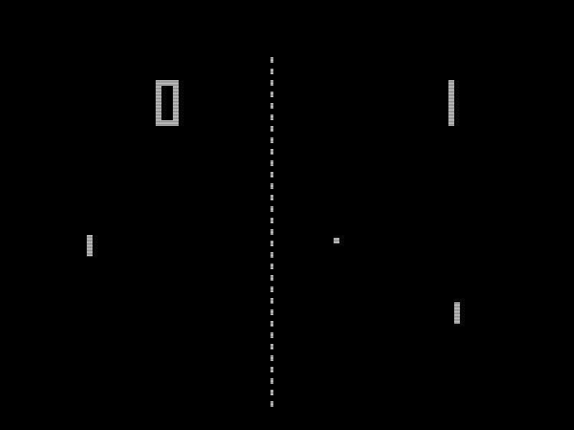

Frage:

Wie hieß Pong aus dem Jahre 1958 ursprünglich?

Antwort:

- Tennis for Two

**- Tetris**

Erstveröffentlichung 6. Juni 1984 auf einem Elektronika-60-Rechner

**-Donkey Kong**

Ursprünglich erhielt **Shigeru Miyamoto von Nintendo** den Auftrag, ein Spiel für Automaten zu entwickeln, in denen die Figur Popeye als Protagonist auftritt. Doch Nintendo verlor die Rechte an der Figur. Daraufhin musste eine Alternative her, um nicht all die Mühen und Kosten der gebauten Automaten umsonst aufgenommen zu haben. Und Miyamoto tüftelte eine Figur her, dessen Erbe unvorstellbare Größen annehmen sollte. Der Name **Donkey Kong** rührte daher, dass er ein sturer Affe sein sollte, sogar etwas dümmlich. In Amerika erklärte man Miyamoto, dass die Assoziation für den Namen nicht so verstanden wird, wie er es beabsichtigte, was jedoch nichts daran änderte, dass Donkey Kong als Titel beibehalten wurde. Das Spiel avancierte zum zweit erfolgreichsten Spiel aller Zeiten nach [Pac-Man](http://www.gamesbasis.com/pacman.html) und ist aus der Geschichte der Videospiele nicht mehr wegzudenken.

**-Super Mario Bros.**

Nachdem der kleine, italienische Mario in seiner Latzhose bereits in "Mario Bros." sein erstes eigenes Abenteuer, gemeinsam mit seinem Bruder Luigi, bekam, wurde am 13. September 1985 mit der Fortsetzung **Super Mario Bros.** Geschichte in der Spieleentwicklung geschrieben.  
Der sich zur Seite bewegende Spielbildschirm war zu diesem Zeitpunkt zwar nicht neu, aber dennoch hatte **Super Mario Bros.** etwas vollkommen Innovatives an sich, was es in diesem Ausmaß vorher noch nie gegeben hat: Eine komplexe und riesige Spielwelt. Damit verabschiedete sich Entwickler Shigeru Miyamoto von Spielen, deren Levelgrenzen mit den Rändern der Monitore gleichzusetzen waren. Verfolgte das Spiel zwar immer noch die Story, dass die Hauptfigur die Prinzessin retten musste, zeigte sich der Weg dorthin in facettenreicher Schönheit. Röhren und versteckte Wege führen zu unterirdischen Höhlen und geheimen Plätzen.**Super Mario Bros.** lud die Spieler zum Entdecken ein und erstmalig war ein hoher Punktestand nur zweite Wahl. Tiefgehende Level und wiedererkennbare Musik motivierten jung und alt zum einzigartigen Abenteuer aufzubrechen, die Prinzessin aus den bösartigen Händen der Riesenschildkröte Bowser zu befreien

**-The Legend Of Zelda**

1986 erschien in Japan das Spiel **The Legend Of Zelda** aus dem Hause Nintendo. Zu diesem Zeitpunkt ahnte das Entwicklerteam um Shigeru Miyamoto wohl noch nicht, welche Bandbreite dieses Spiel haben und dass es für ein Genre und die gesamte Spielewelt prägend sein würde. Ein Jahr später wurde **Zelda** auch weltweit verkauft, allerdings nur für die Nintendo Systeme, was dem Erfolg aber keinen Abbruch tat. Die tief gehende Story und die Möglichkeit Items zu sammeln wurde durch einen entscheidenden Fakt abgerundet. Durch eine eingebaute Batterie in den Spielekassetten, konnten erstmals Speicherstände erstellt werden. Was in heutiger Zeit Standard ist, war 1986 revolutionär und bedeutete einen riesigen Schub für die gesamte Entwicklung in der Spieleindustrie. Aber auch das Gameplay aus Zelda selbst sorgte mit ein paar Neuerungen für staunende Gesichter. Erstmals war es möglich die Umwelt interaktiv zu verändern, in dem man sich beispielsweise den Weg durch Büsche frei brannte oder Leitern zum Überqueren der Flüsse nutzte. Bis heute verkauften sich über 6 Millionen Exemplare des Spiels. Protagonist Link aus der Zelda Reihe ist längst eine Berühmtheit, auch außerhalb der Nintendo Welt.

**- Pokemon**

Erstveröffentlichung 27 Februar 1996 Gameboy

Welche beiden Editionen erschienen in Japan am 27. Februar 1996?

Antwort:

- Grün und Rot

**- Half life**

**Erstveröffentlichung 31. Okotber 1998, PC, Valve**

Das Spiel wollte sich damals vom anherrschenden Schießbuden-Spielkonzept anderer Spiele wie Quake absetzen und ein mehr zum Nachdenken anregendes Konzept in den Vordergrund stellen.

Welche Waffe wurde schnell zum Markenzeichen der Reihe?

Antwort

- Die Brechstange

**- Wii Sports**

**Erstveröffentlichung 19 November 2006 Wii**

Mit über 80 Millionen Kopien gilt es als meistverkauftestes Videospiel aller Zeiten.



Wie viele Kopien wurden laut Angaben von Nintendo bereits Abgesetzt circa?

Antwort

- über 80 Millionen

- Grand Theft Auto

- Portal

Erstveröffentlichung 9. Oktober 2007, Valve Software

Kurzpräsentation:

- Grafik erstellen mit Vorstellung unserer Idee (Zeitstrahl mit Grafiken)

- 5-10 Min

Entwicklerumgebung:

HTML/ CSS/JS /PHP VS Unity

Einarbeitungszeit von nöten

- Projekt 1, Mehr Vorwissen, Kevin hat schon viele Ideen und Anregungen.